Областной конкурс методических разработок

«Воспитание в кадре»

Номинация: «В жизни всегда есть место подвигу»

Тема методической разработки: «Блокадное детство»

к фильму «Думать тишину»

Возрастная категория 5-6 классы

Щепакина Надежда Михайловна,

учитель русского языка и литературы

МБОУ ООШ с. Топлое

2025

Тема киноурока: «Блокадное детство»

Фильм: «Думать тишину», режиссер Ольга Пинчукова

Рассматриваемое качество: Чуткость

Номинация: «В жизни всегда есть место подвигу»

Целевая аудитория: 5-6 классы

Цель: воспитание и развитие чуткости при помощи эстетического и смыслового анализа произведения, понимания ценности этого качества для каждого человека, осознающего своё человеческое назначение в служении другому человеку и в защите родины.

Задачи: - воспитывать требовательное отношение к самому себе и ценностное отношение к людям, к окружающему миру;
- создавать условия для получения эмоционального опыта школьников в реакции на различные ситуации, уметь целенаправленно выражать свои чувства и мысли;
- получить опыт реального содействия в решении социально значимых задач;
- уметь оказывать бескорыстную помощь как проявление целеустремленности и человеколюбия.

Планируемые результаты: понимание того, что такое чуткость, чувство долга, что значит проявлять эти качества в жизни, умение анализировать и оценивать свои поступки и поступки других.

Педагогические технологии:

методы: словесные; частично-поисковый; творческий, побуждающий;

формы организации деятельности: коллективная; фронтальная; групповая;

виды деятельности: слушание, осмысление, выражение своих представлений, просмотр фильма, беседа, дискуссия, обобщение, коллективный труд, анализ своих чувств, состояний, действий и их взаимосвязей, самостоятельная работа с источником информации;

приемы: проблемная ситуация, работа над понятием, подводящий диалог, ситуация «яркого пятна», обобщение, творческое задание, моделирование социальной практики.

Учебно-методическое обеспечение: - фильм «Думать тишину»
https://kinouroki.org/dumat_tishinu?ysclid=m79gdx4rc0662927835 ;
- методические рекомендации к уроку https://lk.kinouroki.org/storage/practies/docs/1737357475/МР_Чуткость_Думать_тишину.pdf?ysclid=m79ggos52b191231460
- «Блокадная книга» А.Адамович, Д.Гранин

Этапы проведения киноурока:
1. Организационный
2. Мотивационно-целевой
3. Просмотр фильма
4. Беседа по теме фильма, побуждение к действию.
5. Социальная практика – созидательный труд.
6. Рефлексия и обсуждение применения качества чуткость в проведенном общественно полезном деле

Использовать методическую разработку в качестве гражданско-патриотического и духовно-нравственного воспитания на Уроках мужества:
- 27 января – день снятия блокады Ленинграда

Ход занятия

Страшнее слова нету, чем «война»,
Которая уносит всё святое.
Когда зловеще давит тишина,
Когда не возвратился друг из боя.

Проверка готовности класса к занятию, работе и восприятию содержания.
- Организационный этап
Круг радости
– Приглашаю всех встать в круг. Сегодняшний круг радости мы начнем с того, что пожелаем продолжения доброго дня…башмачками. Начнем с меня (слегка носок туфли учителя касается обуви ученика, затем он говорит: «Доброго дня!». Этот ритуал приветствия идет по кругу).
– Как здорово, что «наступалочки» могут быть такими приятными.
- А теперь я предлагаю вам, приложив руку к груди, послушать своё сердце. Потом повернуться, прижаться друг к другу спиной и послушать, как бьётся сердце друга.
– Кто услышал, как бьётся сердце вашего товарища?
– Слышали ли вы выражение «чуткое сердце»?
– Как вы его понимаете?
(Ответы детей, после ответа ученик садится).
– Про людей, которые умеют сочувствовать, сопереживать, всегда готовы прийти на помощь говорят, что у них чуткое сердце.
- Сегодня на киноуроке мы будем говорить о таких важных для человека качествах, как чуткость и отзывчивость.
Учитель обращает внимание детей на цитату, которая написана на доске: «Чуткость – это высочайшая степень внимания к нуждам другого человека» (Аль-Харизи – арабский учёный, поэт).
– Как вы понимаете эти слова? (Ответы детей)
– Чуткость и отзывчивость – это умение сочувствовать, сопереживать и при необходимости помогать окружающим, заботиться о них. Чуткость – это умение чувствовать переживания и эмоции других. Отзывчивость – это умение быть всегда готовым помочь другим.
– Мы выяснили, что чуткость – это способность почувствовать сердцем состояние другого человека и действовать в соответствии с этим состоянием. Как вы думаете, может ли быть молчаливая поддержка, в чём это может выражаться?
Ответы обучающихся.
– Иногда поддержка может быть выражена даже просто в присутствии рядом без слов, но при этом наши мысли и сердце должны быть с человеком, мы как бы окутываем его лаской, заботой своей души.
- Особенно важна взаимная чуткость людей, когда трудное время у всего народа. У каждого поколения свои трудности, но самое тяжелое – время войны. Чуткость, сопереживание и сострадание всегда рядом.
-Ребята, прочитайте стихотворение.

Бомбёжки нескончаемые. Голод.
Лютует беспощадная зима.
Обледенелый, весь в руинах, город.
Какая ж ты жестокая, война!
А во дворах не бегают детишки,
Дрова закончились - «уходят» в печку книжки.
…А девочка стоит в ночи одна.

- Что вы чувствовали, читая эти строки? Смогли ли вы почувствовать сердцем состояние девочки? (Ответы детей)
- Как вы думаете, с историей какого города напрямую связано наше занятие? (По первым буквам акростиха - БЛОКАДА - дети делают вывод о том, что мы будем говорить о блокаде Ленинграда)
- Ребята, что вы знаете о блокаде Ленинграда? (Ответы обучающихся).

- Одним из худших дней блокады, по воспоминаниям многих очевидцев, был декабрьский день, когда по техническим причинам радио не работало три часа. Даже метронома не было слышно. Стояла абсолютная, полная тишина. Измученные ленинградцы находились в полной неизвестности, не зная, захвачен ли Город или просто произошел сбой на линии.

- Сегодня мы смотрим фильм проекта «Думать тишину». Действие происходит в блокадном Ленинграде. Смотрите внимательно, чтобы затем обсудить те ситуации, которые мы увидим на экране и возникшие у нас вопросы.

3.Просмотр фильма

4. Беседа по теме фильма

- Фильм очень трогательный. (Предлагаю детям выразить свои чувства и мысли, спрашиваю, что бы они хотели сказать.)

– Мы посмотрели с вами фильм «Думать тишину» и увидели, как жили дети в блокаду в Ленинграде. Фильм основан на реальной истории. Блокада началась 8 сентября 1941 года, в ноябре 1941 года не было никаких продуктов, кроме хлеба. Рабочие получали 250 грамм хлеба, стальные 125.

-Предлагаю ощутить, что такое блокадный хлеб в 125 грамм. (Звучит метроном, учитель передает детям завернутый в пищевую пленку кусочек хлеба в 125 грамм).

-Он не был таким ароматным и вкусным, как этот хлеб. В тесто подмешивали разные добавки, чтобы хлеба, даже таких маленьких кусочков, хватило всем. Муку стали доставлять по Дороге жизни по Ладожскому озеру, когда окреп лёд.

– Давайте вспомним самое начало фильма. Тася с бабушкой возвращаются домой. Почему бабушке стало нехорошо? Что ее взволновало?

–В самом первом эпизоде как вела себя Тася ?

– Обратите внимание, что в первом маленьком эпизоде вы увидели и нечуткость Таси, когда она забыла о том, что бабушке трудно быстро ходить, и чуткость, когда бабушке стало плохо. Как вы думаете, почему так произошло.

- Как вы думаете, это был просто интерес или слова бабушки о коте, который спас ее в блокаду, запали в сердце Таси?

– Почему бабушка никогда не рассказывала своей внучке Вале, маме Таси, о своем детстве?

– Почему прабабушка теперь попросила Тасю везде рассказывать историю, которую она поведала?

– Мудрые люди во все века говорили, что народ, не знающий прошлого своего, не имеет будущего. Главное в человеке – сердце. Почувствовав, как людям было невыносимо трудно тогда, наше сердце учится сопереживанию и состраданию, становится живым и чутким. Из истории мы видим пример того, что в самое страшное время – в войну, в блокаду Ленинграда – самое главное было оставаться человеком. Так и во все времена. Переживания о себе, слезы о себе, как говорит прабабушка Таси, недостойны человека, а вот переживания о других, слезы сострадания или радости говорят о том, что сердце чуткое, доброе.

-Что вы чувствовали, во время рассказа бабушки о блокаде Ленинграда? Какие чувства вы испытали, увидев, как выглядел тогда город, как люди набирали воду в Неве в блокадном Ленинграде?

-Давайте поделимся друг с другом, что мы чувствовали в этот момент?

– Как вы думаете, что чувствовала Люся, когда увидела, что мама мальчика упала и, наверно, умерла от голода? Что почувствовали вы? Поделитесь, пожалуйста.

-Почему Витя приносил Люсе кипяток?

– Да, в это очень тяжелое, голодное время люди чем могли, тем помогали друг другу. Кто кому помогал? Что вы запомнили из того, что увидели?

– Молодцы, что обратили внимание, что несмотря на голод и холод, люди работали у станков, делали всё необходимое для обороны города, для фронта.. Ленинградцы стремились делать всё для Победы, даже дети. Вспомните Витю. Он был смертельно болен, но до последней минуты стремился помогать Люсе. И отдал свой бульон, чтобы она выжила.

-Как вы думаете, какие качества были у Вити?

-О чём думал смертельно больной Витя, отдавая Тишку Люсе?
Помните, о чём думали в блокадные дни соседи Люси, охраняющие Тишку?

-Если выживет Тишка, то выживут и они, потому что останутся людьми.
Главное, даже в самое страшное время, – быть человеком.

-Ребята, Даниил Гранин и Алесь Адамович написали «Блокадную книгу». В основу произведения положены воспоминания детей, взрослых, переживших блокаду. Вспоминает врач Майя Яновна Бабич: «…Это было в начале января. Приходит на квартиру ко мне мой школьный приятель Толя. Это такой поэт был, витал в облаках, говорил о проблеме «быть или не быть?» Вот приходит – лицо серо-зелёное такое. Глаза совсем вытаращенные, и говорит: «У тебя не сохранился твой кот?» А у нас кот был. Я говорю: «Ну что ты! А что?» - «А мы бы хотели его съесть!» Мама и бабушка у него лежали. И вот он ушёл. Он был такой ужасный, грязный, тощий. Ушёл, качаясь! Через неделю-другую я пошла к нему домой. Он жил в коммунальной квартире. Я захожу к нему в комнату. Темно. И они все трое лежат мёртвые: бабушка, мать и он. В комнате холод. «Буржуйку, видно, топить сил не было. И все умерли. Мне стало страшно.»

-Нельзя забывать, какие героические люди жили тогда. Помогали друг другу, чем могли, хотя сами еле стояли на ногах, как Витя помогал Люсе, а Люся продолжала помогать тем, кто уже не мог сам двигаться.

-Если они могли быть мужественными, самоотверженными, чуткими, стойкими, то почему мы не можем? Можем!

-Каждое мгновение мы выбираем, какими нам быть: чуткими, заботливыми, внимательными, а значит добрыми, или, наоборот, черствыми, безразличными, равнодушными, а значит, жестокими. И только выбирая каждый день лучшие чувства, мысли и поступки можно в критической ситуации, в тяжёлый час поступить человечно, проявив чуткость сердца, как это сделал Витя: умирая от истощения и болезни, отдал бульон Люсе, чтобы она жила, и берёг кота Тишку.
У нас есть множество героических примеров прошлого. Стремясь быть похожими на героев в их сердечности, человечности, силе духа и силе воли, мы каждый день и час можем проявлять чуткость сердца. Но этому тоже надо учиться, как и всему в жизни, на самых малых добрых действиях.

5. Побуждение к проявлению инициативы

– Если в таких страшных условиях, дети помогали другим, то значит, и мы с вами можем. Подумайте в чём мы могли бы проявить чуткость к людям все вместе и каждый?

Обучающиеся предложили несколько социальных воспитательных практик: возложение цветов к памятнику участникам войны, сбор гуманитарной помощи для солдат СВО, участие в акции «Письмо сверстнику в Ленинград», постановку иммерсивного театра для жителей села.

После обсуждения решили подготовить постановку иммерсивного театра по материалам «Блокадной книги» Д. Гранина и написать «Письма в прошлое».

6.Рефлексия социальной практики – общественно полезного дела
После проведения созидательного коллективного дела с детьми необходимо обсудить, какие были мысли, ощущения, удалось ли проявить чуткость к друг другу. Важно выяснить, что ребята чувствовали, какие новые мысли и чувства возникли в процессе социальной практики.
Постановка иммерсивного театра «Блокадное детство» стало не только образовательным, но и глубоко эмоциональным опытом для всех. Юные театралы не просто наблюдали за происходящим, но и стали его частью. Главный принцип иммерсивной постановки — убрать невидимый барьер между артистами и зрителями, сделав их не просто свидетелями, а соучастниками всего происходящего.

У современных детей остается не так много возможностей пообщаться с людьми, пережившими блокаду. Ребята декламировали живые воспоминания тех лет и давали фактическую информацию. Они погружались в ту эпоху через ее прямые свидетельства. В комнате были представлены сцены, отражающие жизнь людей в блокадном Ленинграде. Дети сталкивались с реальными историями, которые помогали им понять величие человеческого духа.

Обучающиеся получают живые эмоции. Конечно, они не могут, да и не должны в полной мере ставить себя на место блокадных детей. Но иммерсивный театр дает возможность узнать их мысли и прочувствовать их волю к жизни и к победе.

В «Письмах сверстнику в Ленинград» ребята сопереживали и сочувствовали, пытались поднять дух и заставить поверить в себя.
«Прости, но сейчас я заканчиваю писать своё письмо со слезами на глазах. Ещё раз благодарю всех Вас за мужество, чуткость, силу духа, терпение, и я обязательно расскажу о твоих подвигах своим детям и внукам. Буду учить их уважать историю блокадного Ленинграда, чтобы память о Вас никогда не умерла….."

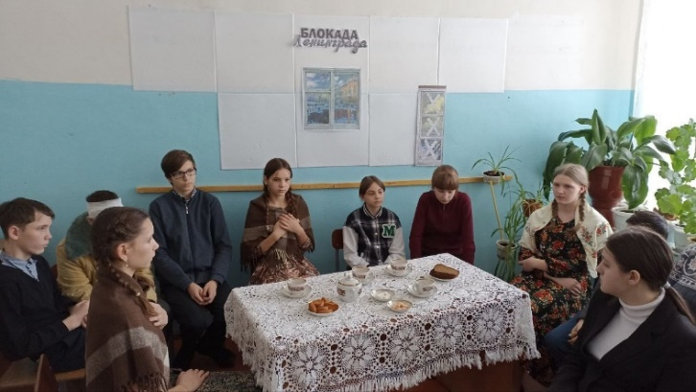

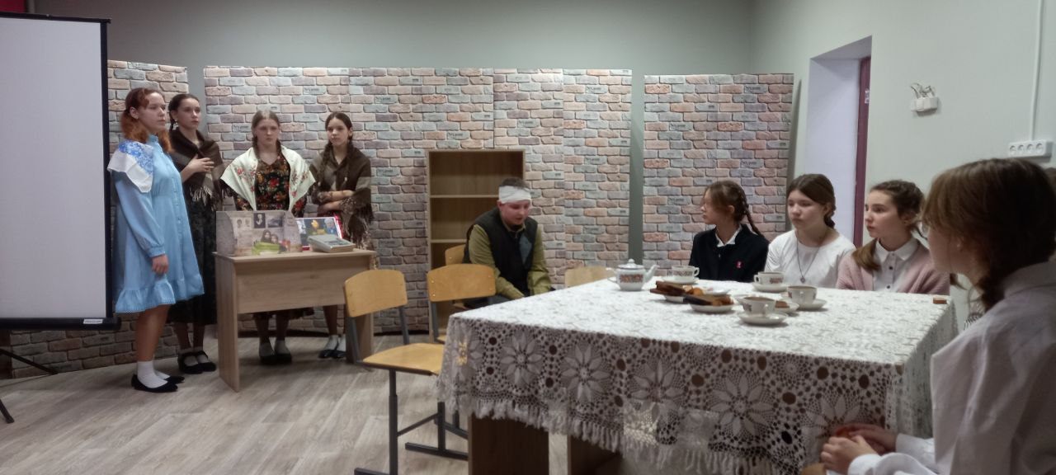

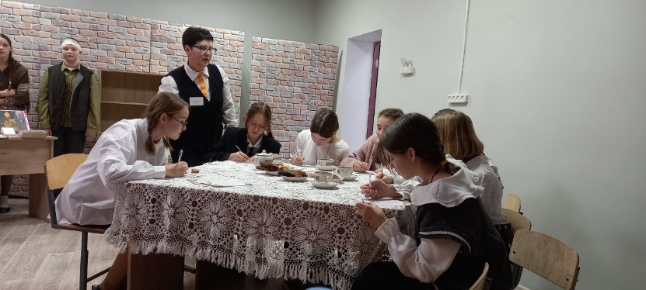
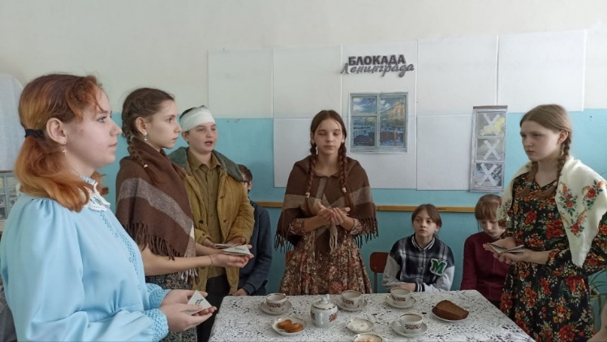

Самоанализ киноурока «Думать тишину»

Фильм «Думать тишину» переносит зрителей в тяжёлые дни блокады Ленинграда, рассказывая о судьбах детей, сумевших сохранить человечность в условиях крайней нужды и опасности. Кинокартина раскрывает важную духовно-нравственную ценность — чуткость, показывая, как в самые трудные времена человек может оставаться верным идеалам.
Перед просмотром, в ходе беседы, вместе с обучающимися поговорили о значимости беспримерного подвига Ленинградцев, мужестве и стойкости взрослых и детей в годы войны, акцентировали внимание на нравственных качествах жителей Ленинграда: сопереживание и сострадание, чуткость, дисциплина, вера в победу, — это помогло бороться, выстоять и победить. Вслух зачитаны воспоминания жителей блокадного города из книги «Блокадная книга», составителем которой стали писатели А. Адамович и Д. Гранин.
Участники киноурока размышляли, что значит быть чутким в современном мире. Они пришли к выводу, что чуткость сегодня может проявляться через добрые дела, помощь окружающим и поддержание исторической памяти.
В рамках практической части мероприятия ребята решили проявить общественно социальную активность – подготовить постановку иммерсивного театра о мужестве и героизме жителей Ленинграда для родителей и жителей села, а также написать письма сверстнику в блокадный Ленинград. «Нам было важно попытаться понять, как наши сверстники смогли вынести все тяготы того времени», - делились ребята потом. Эти слова подтверждают, что они не только поняли, но и применили на практике понятие чуткости.
Представленная постановка «Блокадное детство для родителей и жителей села глубоко прошла через сердце и детей, и взрослых. Никто из них не сдерживал эмоции, не стеснялись слез. Это для всех стало уроком памяти, патриотизма и человечности.

